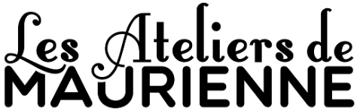
Recrutement Encadrant/Encadrante technique viticole saisonnier
L’association « les Ateliers de Maurienne » est un Atelier Chantier d’Insertion implanté en Savoie au cœur de la vallée de la Maurienne composé d’une équipe interdisciplinaire de 5 salariés permanents et accueillant 25 salariés en insertion. Depuis 2007, elle conduit une activité viticole autour de Saint Jean de Maurienne avec la réimplantation de cépages autochtones sur 2,5 ha inspirée de la biodynamie des sols. Cette activité est accompagnée, depuis son origine, par des vignerons professionnels.
Le poste est placé sous l’autorité hiérarchique du directeur et sous la responsabilité fonctionnelle du responsable du vignoble.
Description de l’offre :
Vous assurez l’encadrement de 6 à 7 personnes en insertion pour des travaux liés à la production viticole sur 6 parcelles de vigne autour de St Jean de Maurienne : plantation, pré-taille, taille, vendanges. Vous participez au parcours d’insertion en lien étroit avec la chargée d’insertion. Vous organisez le travail et assurez les apprentissages de base des salariés.
Vous participez activement aux travaux quotidiens et réalisez des prestations pour des clients dans un contexte de production très peu mécanisée et inspirée de l’agriculture biologique et de la biodynamie des sols.
Vous veillez au bon état du matériel ainsi qu’à la sécurité des biens et des personnes sur les chantiers.
Condition du poste : CDD de 7 mois, poste à pourvoir du 1er avril au 30 octobre 2026 minimum.
Prérequis : Une expérience dans le domaine viticole, des espaces verts ou du maraichage biologique est un plus. Une expérience de management en activité extérieure est demandée. Débutant accepté. Permis B exigé
Détail :
Durée du travail : 35 h par semaine.
Salaire indicatif : Rémunération selon la convention collective des ACI et suivant expérience.
Qualification : employé qualifié.
Pourquoi nous rejoindre :
- Intégrer une équipe engagée dans l’insertion des personnes en difficulté.
- Contribuer à un projet écologique et développement local fort
- Travailler en bio dynamie et bio
Pour postuler à cette offre :
Envoyer CV + lettre de motivation à direction@lesateliersdemaurienne.com
Clôture des candidatures : 15 mars 2026
Poste à pourvoir : début avril 2026

